LAPORAN PERANCANGAN SISTEM INFORMASI E-LEARNING MANAJEMEN SISTEM SMA TUNA BANGSA
“PEMOGRAMAN WEB II”

“Disusun untuk memenuhi tugas Pemograman Web 2”
DOSEN PENGAMPU: ANANDA FAHRIDATUL ULVA, S.KOM.,M.KOM



Disusun Oleh:
Nur Azila Tarigan 220180031
Juwita Saharani 220180027
Andhika Syahputra Manurung 220180019

PRODI SISTEM INFORMASI
JURUSAN TEKNIK ELEKTRO
FAKULTAS TEKNIK
UNIVERSITAS MALIKUSSALEH
TAHUN 2024

SISTEM INFORMASI E-LEARNING MANAJEMEN SISTEM SMA TUNA BANGSA

Analisa Kebutuhan Sistem
Untuk membangun sistem informasi e-learning manajemen system SMA Tuna Bangsa, dibutuhkan perangkat keras dan perangkat lunak,diantaranya:
- Kebutuhan Perangkat Keras (hardware)
- Laptop: Lenovo Ideapad Slim 3
- Processor: Intel Core i3-1115G4
- Memory: 8 GB
- Storage: 512 GB SSD
- OS: Windows 11
- Kebutuhan Perangkat Lunak (Software)
- Code Editor
Code editor merupakan perangkat lunak yang digunakan untuk menulis, mengedit, dan mengelola kode program dalam berbagai bahasa pemrograman. Dalam konteks pembangunan Sistem Informasi E-learning Manajemen SMA Tuna Bangsa, Visual Studio Code dipilih sebagai kode editor utama karena menyediakan beragam fitur yang memudahkan pengembangan aplikasi web, termasuk dukungan untuk berbagai bahasa pemrograman, penyorotan sintaksis yang kaya, integrasi dengan terminal, debugging, dan ekstensi yang dapat dikustomisasi sesuai kebutuhan pengembang. Selain itu, Visual Studio Code merupakan perangkat lunak sumber terbuka (open source), yang berarti dapat digunakan secara gratis oleh siapa saja dan memiliki komunitas pengguna yang aktif.
- DBMS (Database Management System)
DBMS berperan penting dalam menyimpan, mengelola, dan mengakses data yang digunakan dalam sistem. Dalam hal ini, MySQL dipilih sebagai DBMS utama karena kehandalannya, skalabilitas, dan kompatibilitas dengan kerangka kerja Laravel yang akan digunakan. MySQL menyediakan kemampuan untuk mengelola basis data relasional dengan efisien, sesuai dengan kebutuhan pengelolaan data yang kompleks dalam konteks sistem e-learning.

- Composer
Composer adalah alat manajemen paket untuk PHP yang digunakan untuk mengelola dependensi dan pustaka-pustaka eksternal dalam proyek PHP. Dengan Composer, pengembang dapat menginstal, mengupdate, dan menghapus paket-paket PHP dengan mudah melalui terminal atau command line interface (CLI), serta menangani resolusi dependensi secara otomatis. Ini membantu meningkatkan efisiensi dalam pengembangan perangkat lunak dan memungkinkan pengembang untuk fokus pada penulisan kode. Composer yang kami gunakan adalah Composer versi 2. Composer versi 2 adalah versi terbaru dari alat manajemen paket untuk PHP. Composer versi 2 ini menawarkan peningkatan performa, stabilitas, dan fitur baru, serta mendukung PHP 7.2 ke atas.
- Framework
Framework adalah kerangka kerja perangkat lunak yang menyediakan struktur dan alat bantu untuk membangun aplikasi web. Laravel dipilih sebagai framework utama untuk membangun Sistem Informasi E-learning Manajemen SMA Tuna Bangsa karena menyediakan arsitektur MVC (Model-View-Controller) yang terstruktur, fitur-fitur seperti database migrations, routing, dan templating yang mempercepat proses pengembangan, serta keamanan yang baik. Laravel juga cocok digunakan bersama dengan PHP, bahasa pemrograman yang populer untuk pengembangan aplikasi web.
- Bahasa Pemograman
Bahasa pemrograman adalah seperangkat aturan dan sintaks yang digunakan untuk menulis instruksi-instruksi atau kode-kode yang dapat dieksekusi oleh komputer. Dalam konteks pembangunan sistem informasi ini, bahasa pemrograman yang digunakan adalah PHP. PHP adalah bahasa pemrograman yang sering digunakan untuk pengembangan aplikasi web dinamis, singkatan dari "Hypertext Preprocessor". PHP digunakan terutama untuk menghasilkan konten halaman web yang dinamis ketika dipanggil oleh klien, membuatnya menjadi salah satu bahasa pemrograman web yang paling populer dan banyak digunakan di dunia.

- Front-end framework
Front-end framework adalah seperangkat alat dan struktur yang digunakan oleh pengembang web untuk merancang dan membangun tampilan antarmuka pengguna (UI) dari sebuah situs web atau aplikasi web. Front-end framework bertanggung jawab untuk menyediakan kumpulan komponen UI yang dapat digunakan, serta menyediakan aturan dan pedoman desain yang konsisten untuk membantu pengembang dalam membangun tata letak halaman web yang responsif dan menarik secara visual. Dalam konteks pembangunan sistem ini, digunakan Bootstrap 5, yang merupakan versi terbaru dari Bootstrap. Bootstrap 5 menghadirkan pembaruan signifikan dalam hal desain, fleksibilitas, dan performa. Dengan Bootstrap 5, pengembang dapat mengakses kumpulan komponen UI yang modern dan responsif, serta menggunakan aturan desain yang konsisten untuk membangun tampilan antarmuka pengguna yang menarik dan sesuai dengan standar terkini dalam pengembangan web.

Prosedur Sistem
Sistem Informasi E-learning Management System (LMS) SMA Tuna Bangsa adalah platform yang dirancang untuk memfasilitasi dan meningkatkan proses pembelajaran di sekolah. Dalam sistem yang kami bangun ini, terdapat tiga peran utama, yaitu administrator, guru, dan siswa.

Administrator memiliki akses penuh dalam sistem ini, yang meliputi:
- Mengelola data admin sendiri, data guru, dan data siswa.
- Menyusun dan mengelola data kelas, mata pelajaran, tugas, serta jadwal ujian.

Guru memiliki hak akses yang meliputi:.
- Mengelola tugas siswa dengan kemampuan untuk mengunggah tugas.
- Guru dapat melihat kelas dan mata pelajaran yang diambilnya
- Guru juga dapat melihat Siswa siswa dikelasnya
- Mengelolah data tugas siswa
- Dan dapat melihat jadwal ujian siswa nya

Siswa memiliki kemampuan untuk:
- Mengakses dan melihat tugas yang telah diberikan oleh guru.
- Mengunggah jawaban tugas yang diberikan oleh guru.
- Melihat Mata Pelajaran yang diambil, dan jadwal ujian yang telah diberikan.

Dengan adanya sistem ini, diharapkan dapat meningkatkan efisiensi dan kualitas pembelajaran di SMA Tuna Bangsa, serta memberikan pengalaman belajar yang lebih interaktif dan terarah bagi para siswa.
- Flowdocument per alur
Start
Login Web
Masuk Dashboard
Data Base Siswa
Start
Mapel Siswa
Data Profil
- Alur siswa mengakses Mata Pelajaran

Data Mapel

Upload Tugas

Data Tugas

Berikut adalah alur yang disusun untuk siswa dalam mengakses sistem pada menu mata pelajaran:

- Siswa melakukan login menggunakan email dan password yang telah diberikan oleh pihak sekolah.
- Setelah berhasil login, siswa akan diarahkan ke halaman dashboard. Halaman dashboard siswa memiliki menu yang terdiri dari profil, mata pelajaran, tugas dan jadwal ujian.
- Siswa memilih menu "Profil" untuk melihat dan mengedit data diri mereka, seperti informasi pribadi dan kontak serta password.
- Setelah mengakses dan memperbarui data profil, siswa dapat memilih menu "Mata Pelajaran" untuk melihat daftar mata pelajaran yang mereka ambil.
- Di dalam menu mata pelajaran, siswa dapat memilih mata pelajaran yang ingin mereka lihat.
- Setelah mempelajari materi, siswa kemudian dapat kembali ke halaman dashboard dan memilih menu "Tugas".
- Di dalam menu tugas, siswa dapat melihat daftar tugas yang diberikan oleh guru untuk mata pelajaran tertentu.
- Selanjutnya, siswa dapat mengunggah jawaban atau pekerjaan mereka sebagai respon terhadap tugas yang diberikan.
- Proses mengunggah jawaban tugas selesai, dan siswa dapat melanjutkan ke aktivitas pembelajaran lainnya atau keluar dari sistem jika tidak ada kegiatan lagi.
- Siswa juga dapat melihat jadwal ujian yang telah diberikan oleh pihak sekolah.

Demikianlah alur yang disusun untuk siswa dalam mengakses sistem pada menu mata pelajaran. Diharapkan alur ini dapat membantu siswa dalam mengelola pembelajaran secara efisien dan efektif.

Start
Login Web
Masuk Dashboard
Data Profil
Data Base Guru
End
Mapel Guru
- Alur Guru Mengakses Menu Mata Pelajaran

Data Kelas Dan Mapel

Data Tugas
Upload Tugas

Data Jadwal Ujian

Berikut adalah alur yang disusun untuk guru dalam mengakses sistem pada menu mata pelajaran:

- Guru melakukan login menggunakan email dan password yang telah diberikan oleh pihak sekolah.
- Setelah berhasil login, guru akan diarahkan ke halaman dashboard. Halaman dashboard guru memiliki menu yang terdiri dari profil, mata pelajaran, tugas, dan jadwal ujian.
- Guru memilih menu "Profil" untuk melihat dan mengedit data diri mereka, seperti informasi pribadi dan kontak serta password.
- Setelah memperbarui data profil atau tidak melakukan perubahan, guru dapat kembali ke halaman dashboard dan memilih menu "Mata Pelajaran".
- Di dalam menu mata pelajaran, guru dapat memilih kelas yang diajarinya.
- Guru juga dapat mengunggah tugas-tugas yang akan diberikan kepada siswa. Guru memberikan deskripsi tugas, batas waktu pengumpulan, dan instruksi terkait tugas tersebut.
- Setelah selesai mengunggah tugas, guru dapat kembali ke halaman dashboard atau menu lainnya untuk melakukan aktivitas lainnya dalam sistem.

Dengan alur ini, diharapkan guru dapat dengan mudah mengelola materi pembelajaran dan tugas-tugas untuk setiap kelas yang diajarinya melalui sistem e-learning yang disediakan oleh sekolah.

Perancangan DFD
- Diagram Konteks

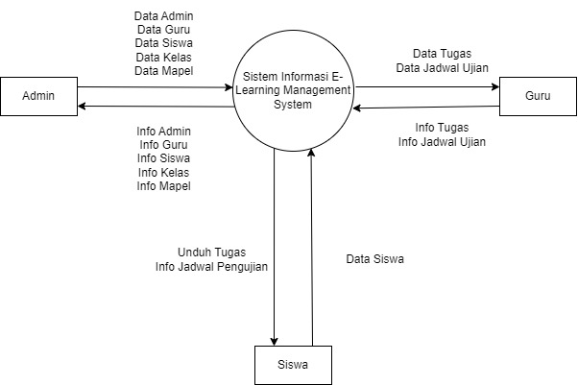

- Dfd Level 0

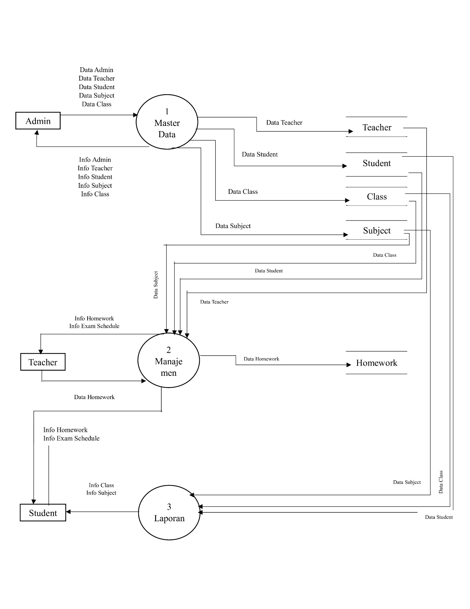

- Dfd Level 1

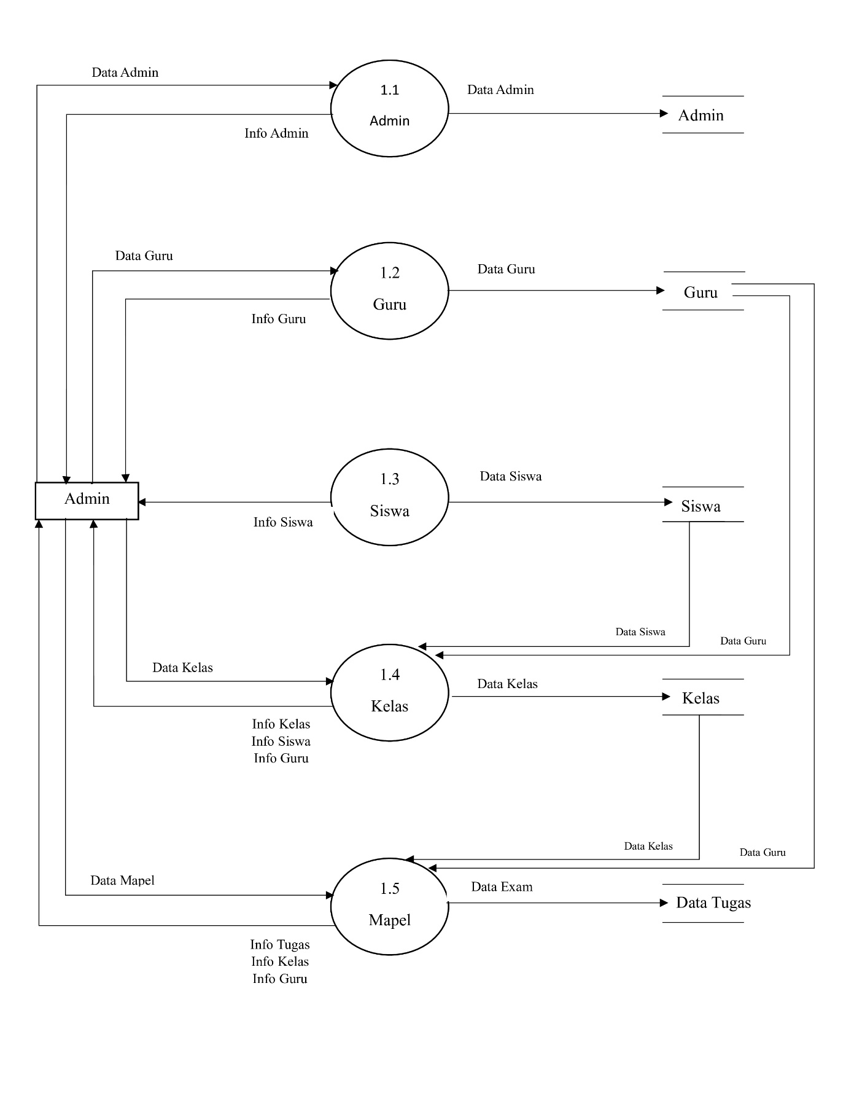

- Dfd Level 2

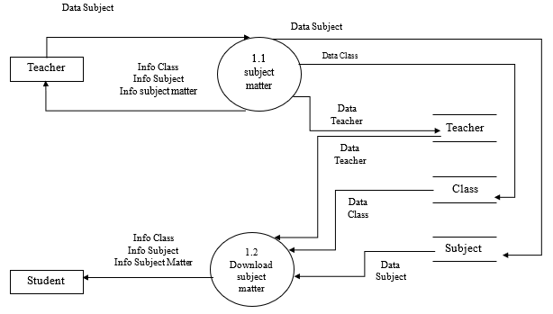

- Dfd Level 3

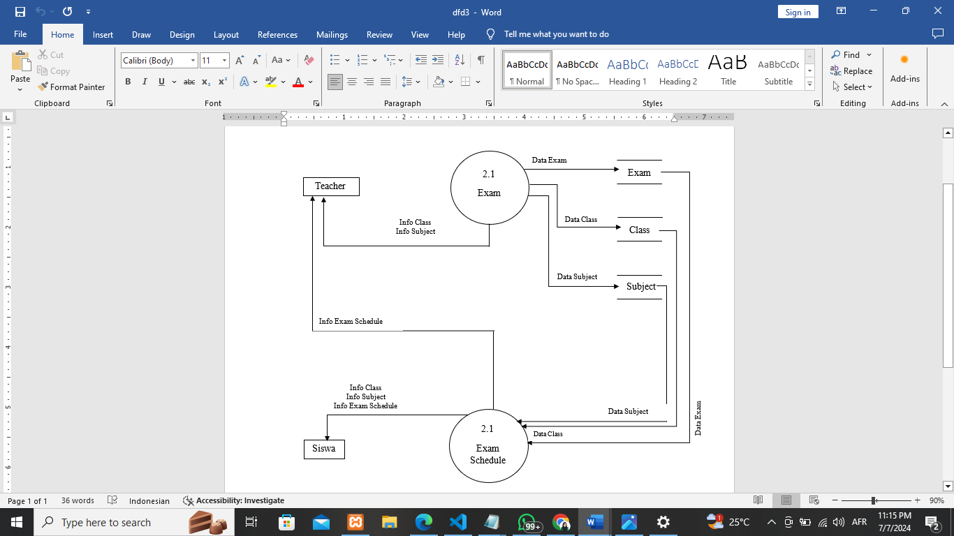

Rancangan Database (ERD)

- Gambar Erd

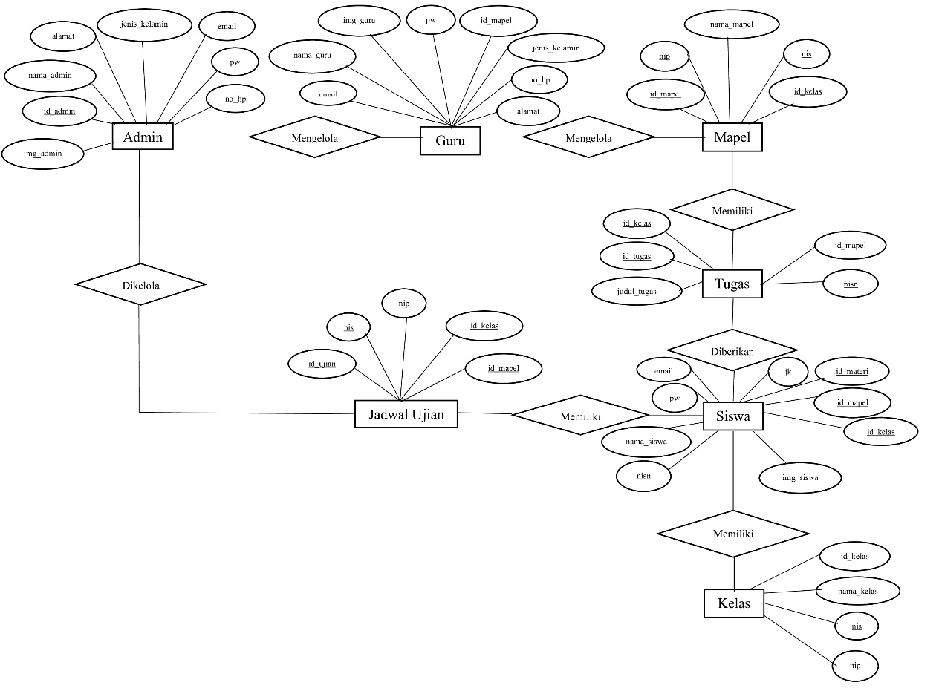

Screenshoot Prototipe
- Landing Page

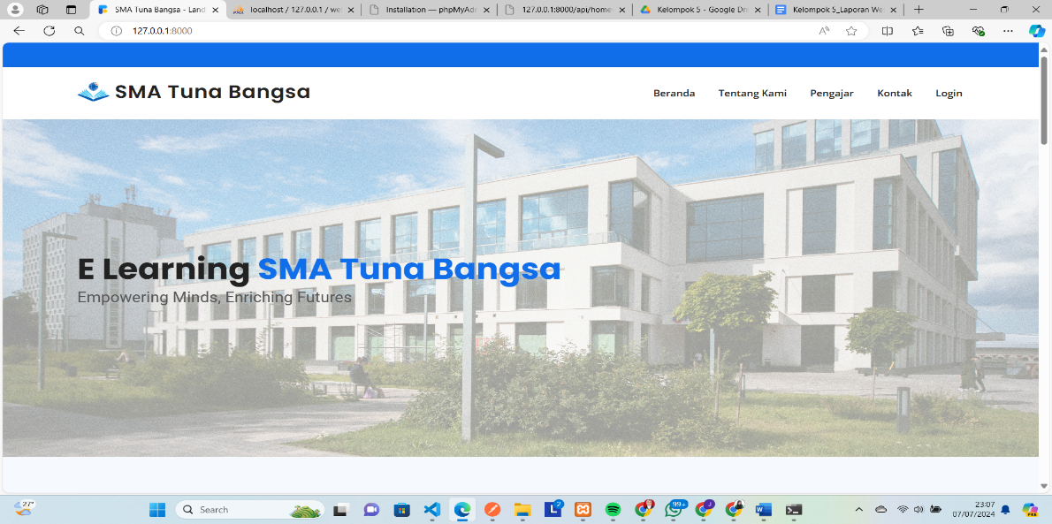

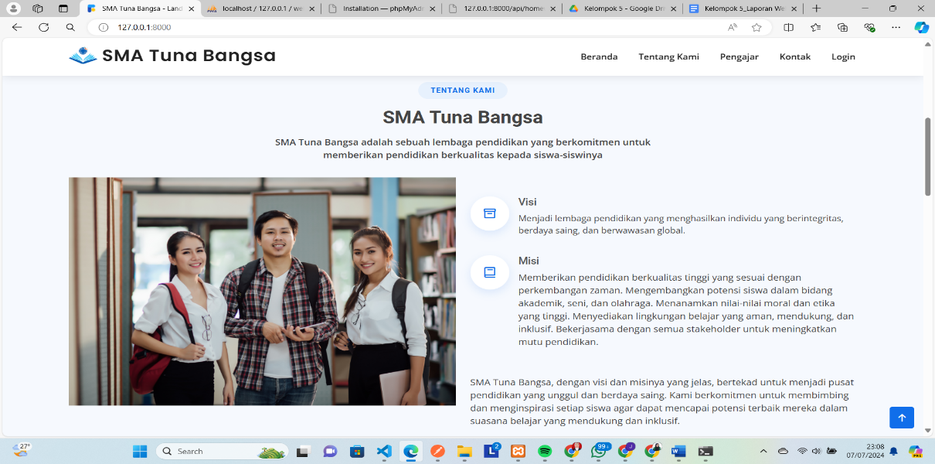

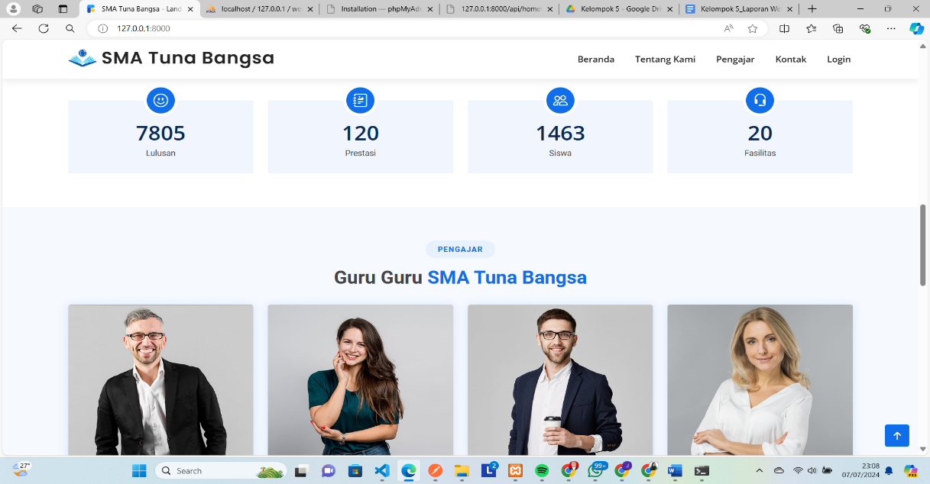

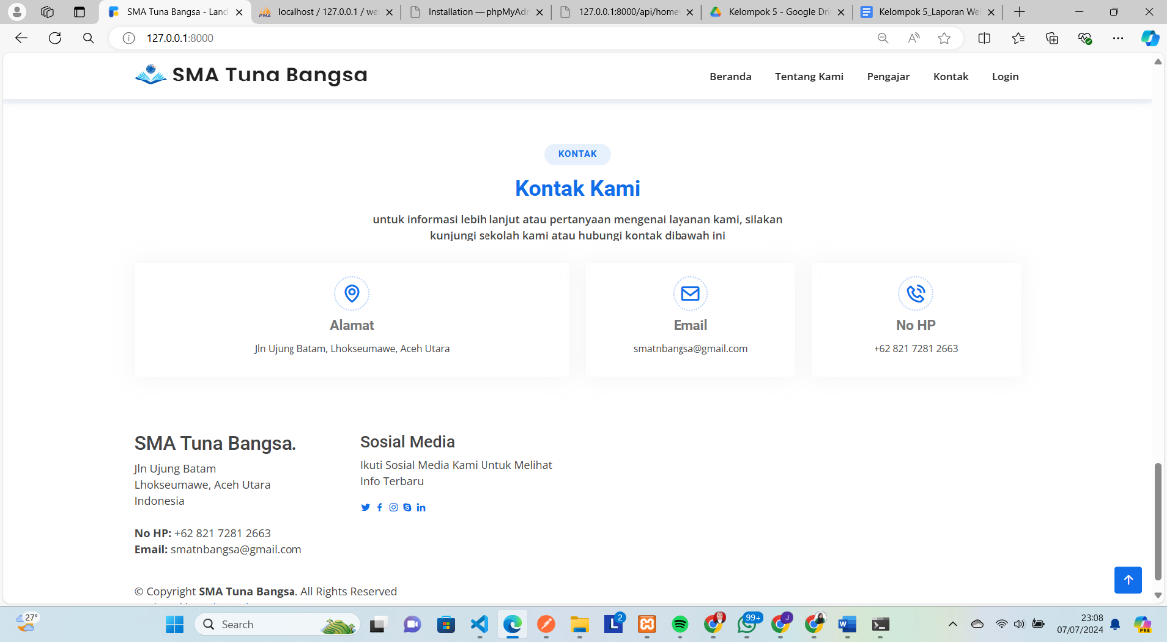
- Page Login

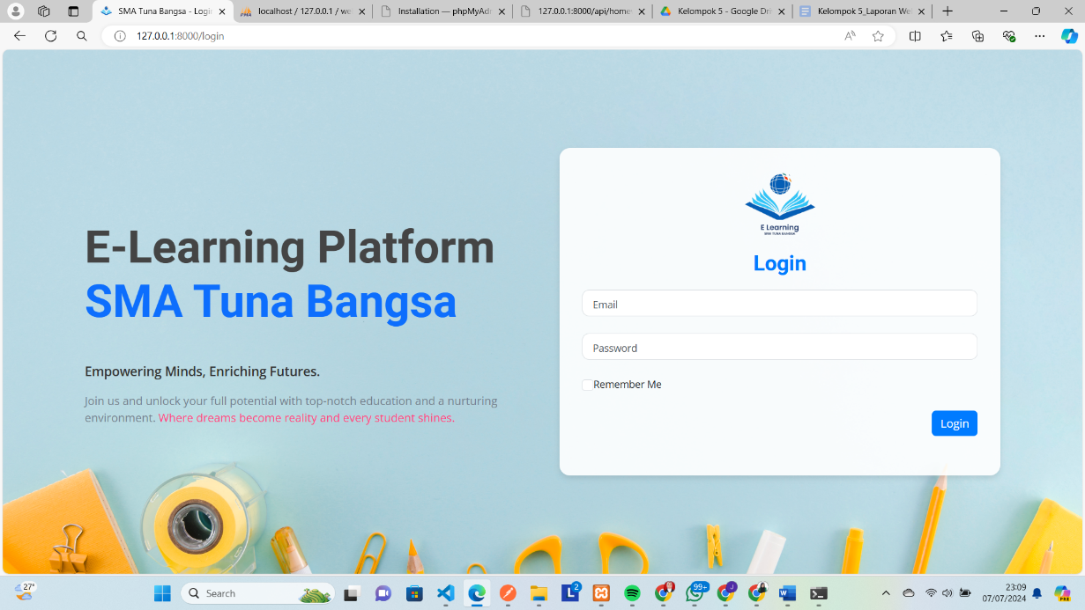

- Admin Side
Dashbord
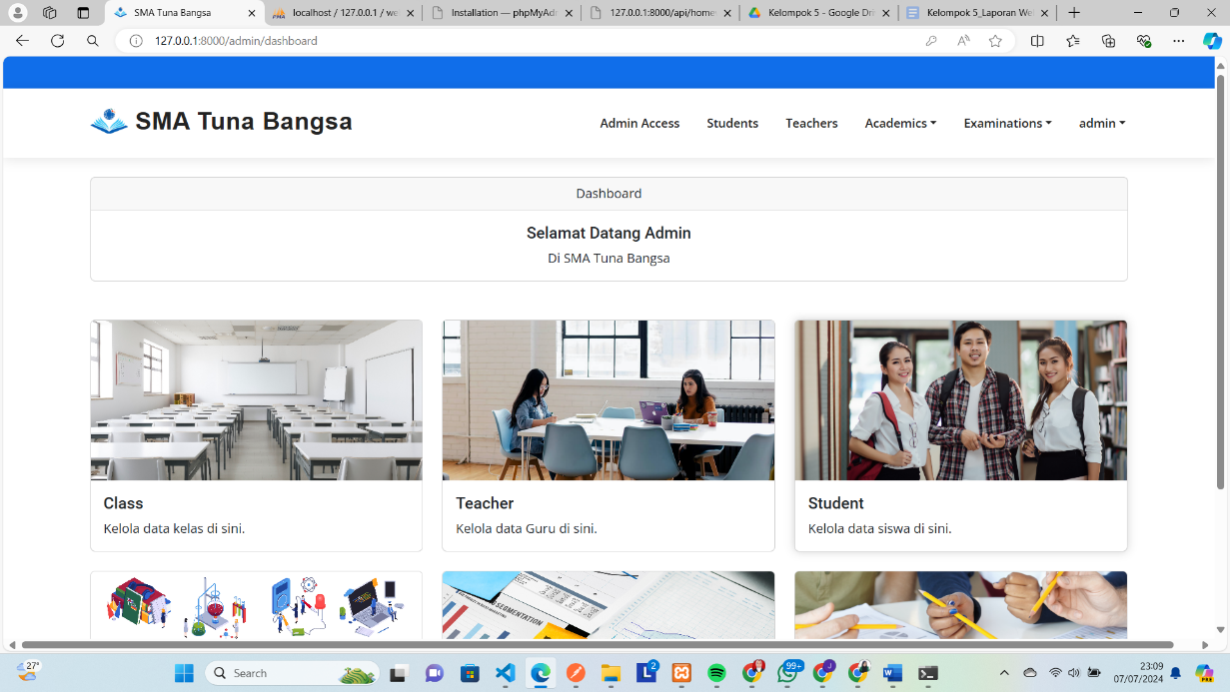

Student List
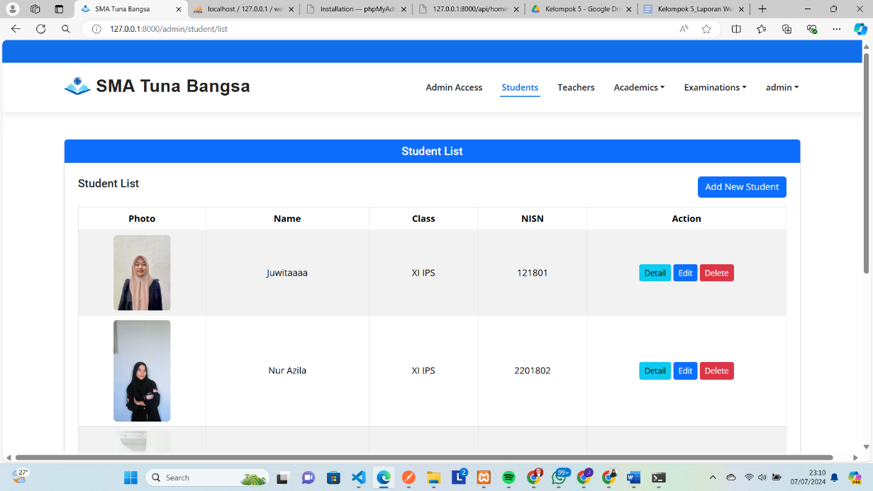

Detail Student
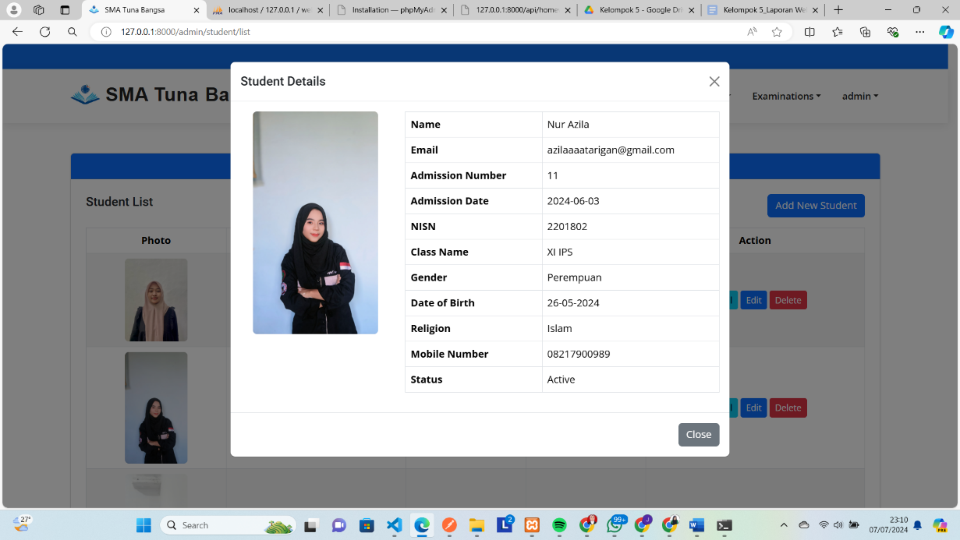

Teacher List
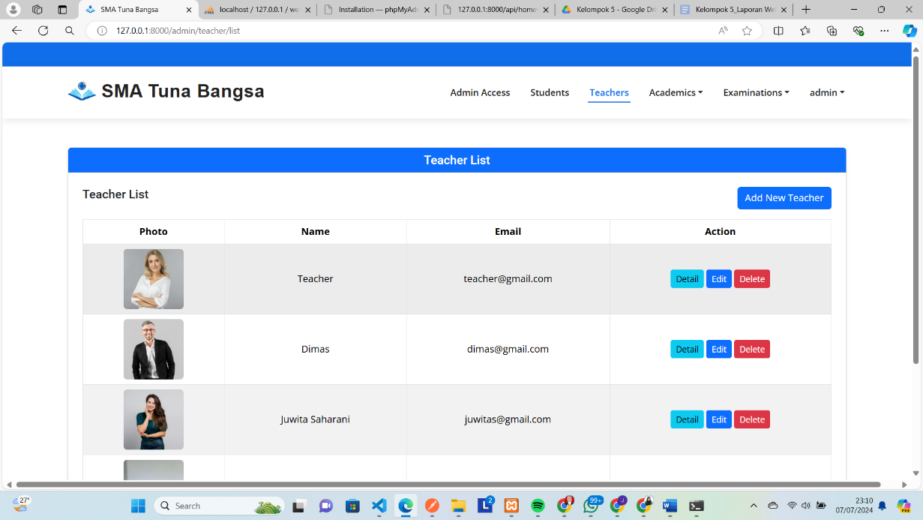

Detail Teacher
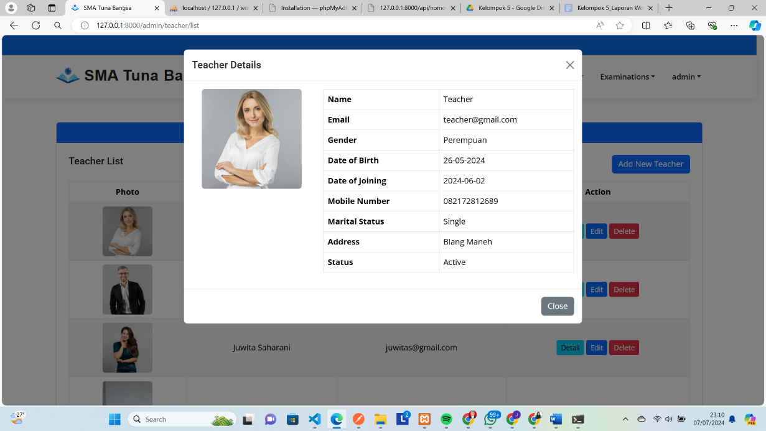

Class
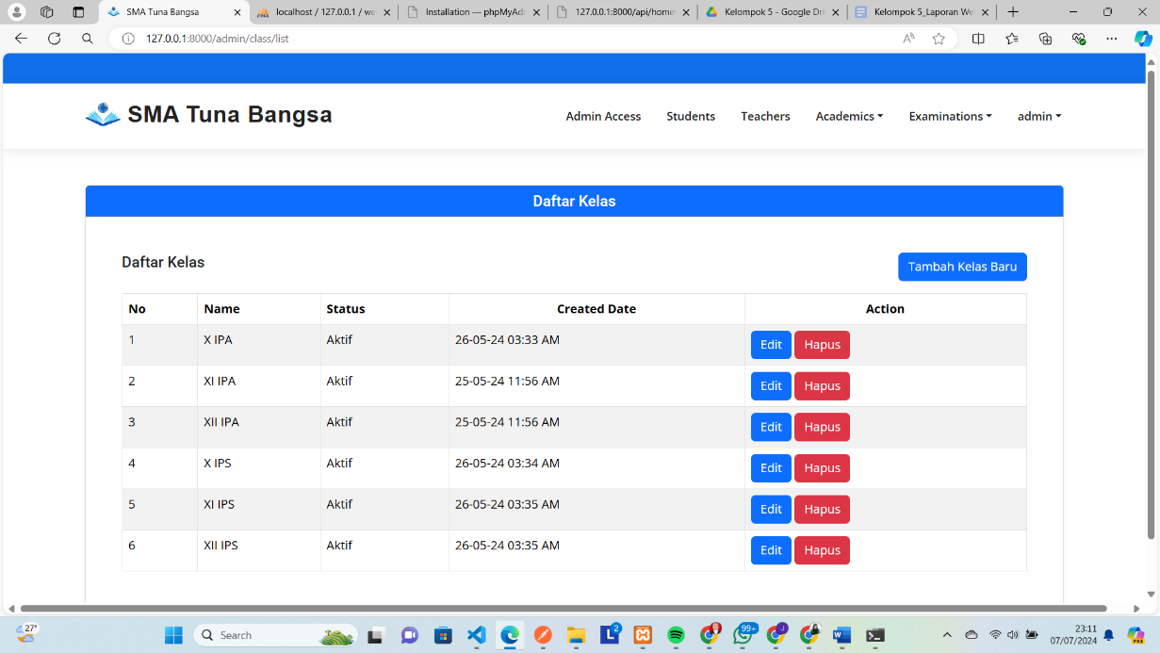

Subject
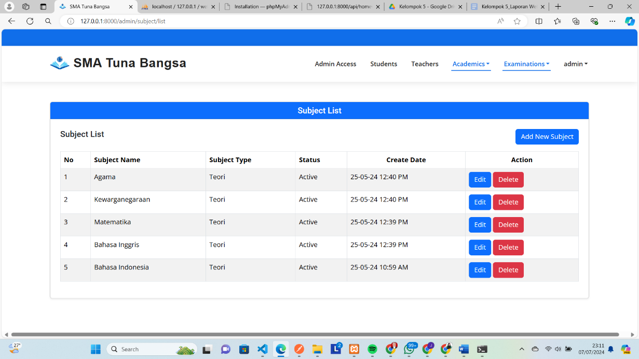

Class & Subject
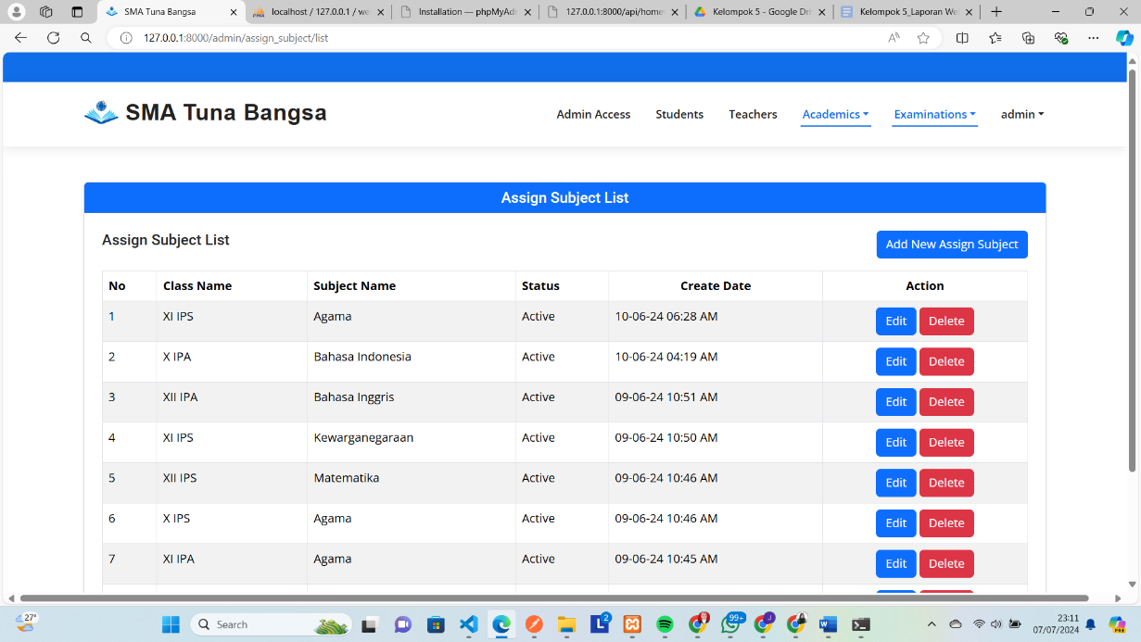

Teacher Class
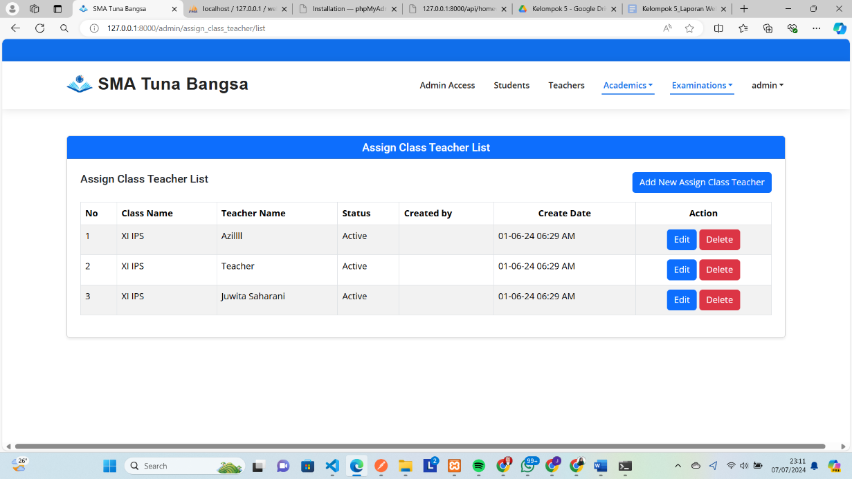

Homework
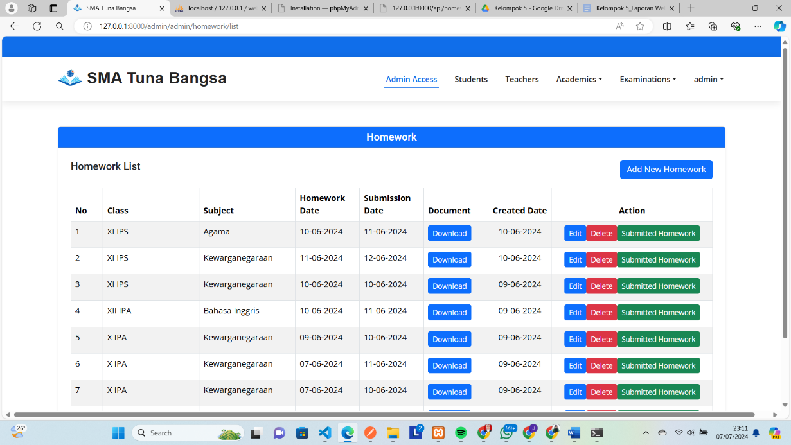
Sumbit Homewrok
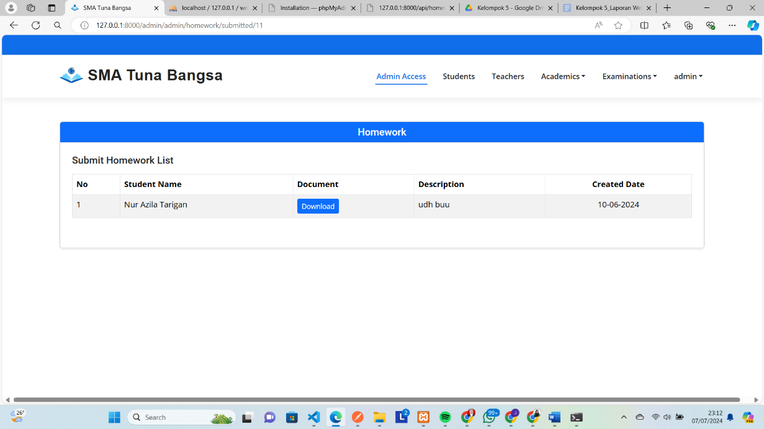

Exam List
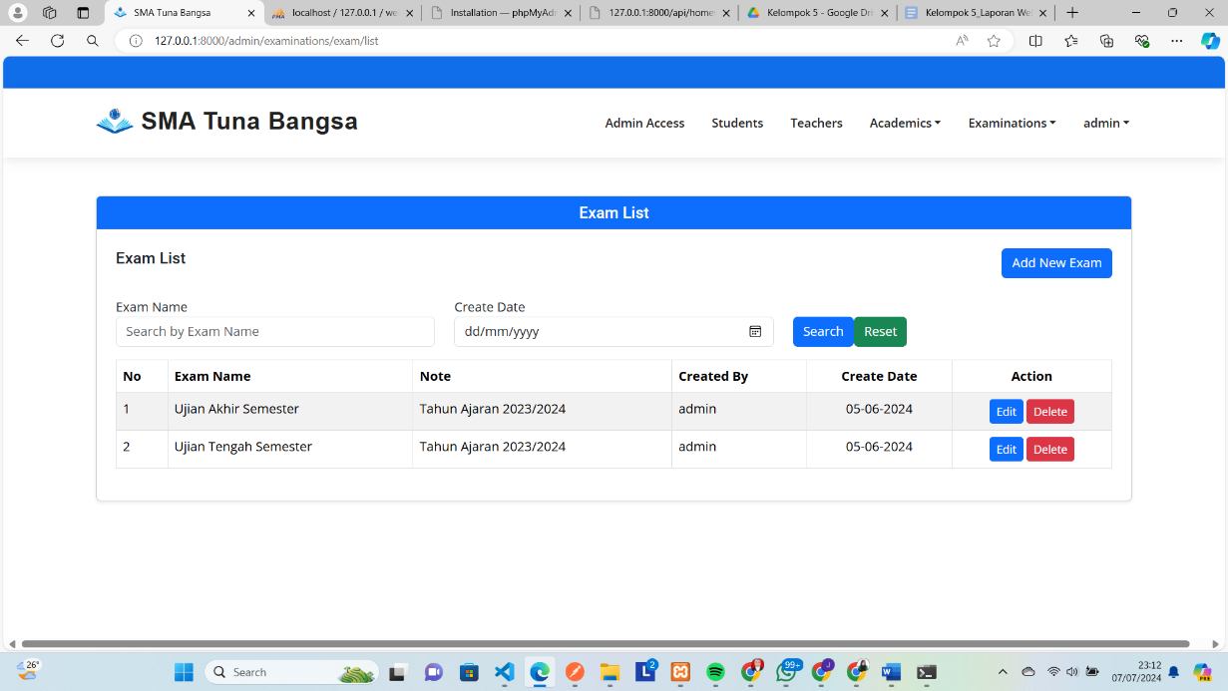

Exam Schedule
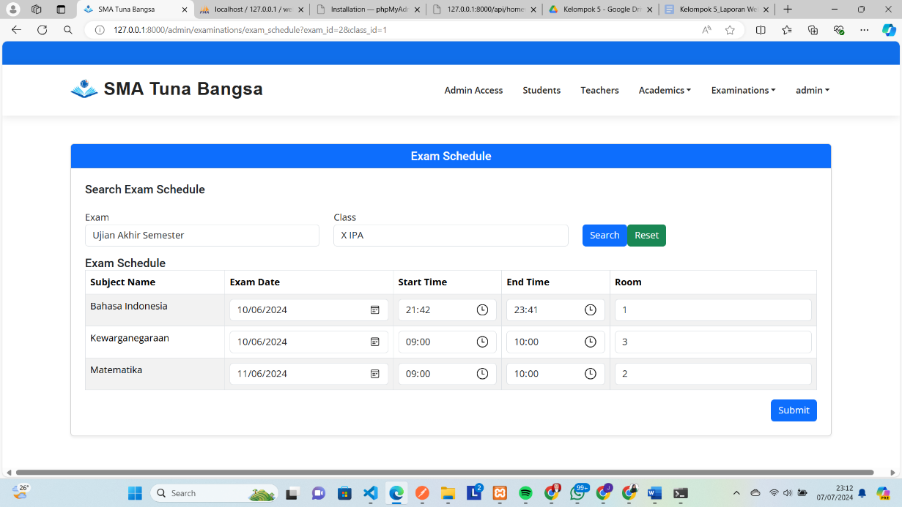

- Teacher Side
Dashboard
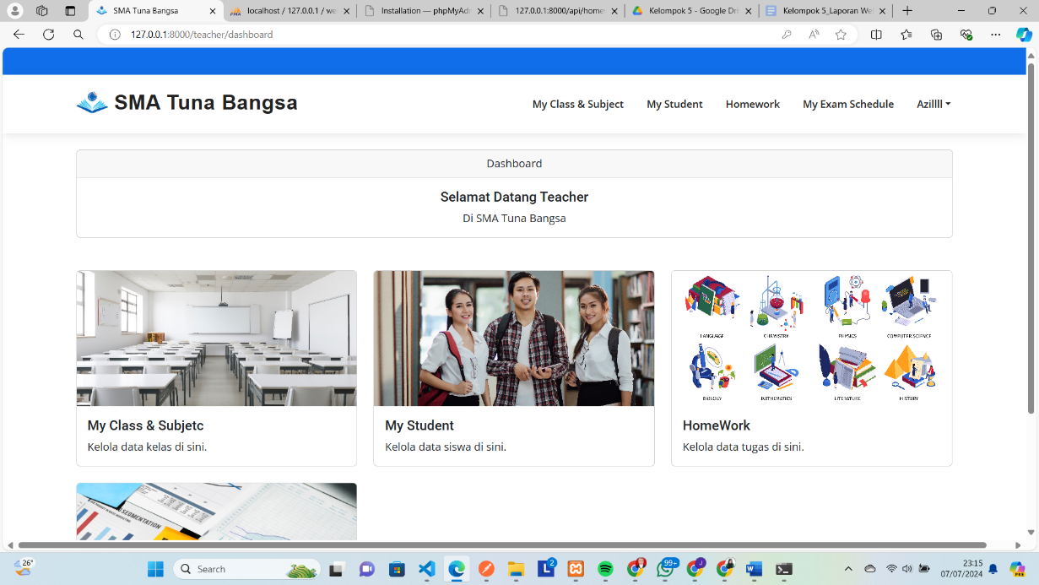

Class & Subject
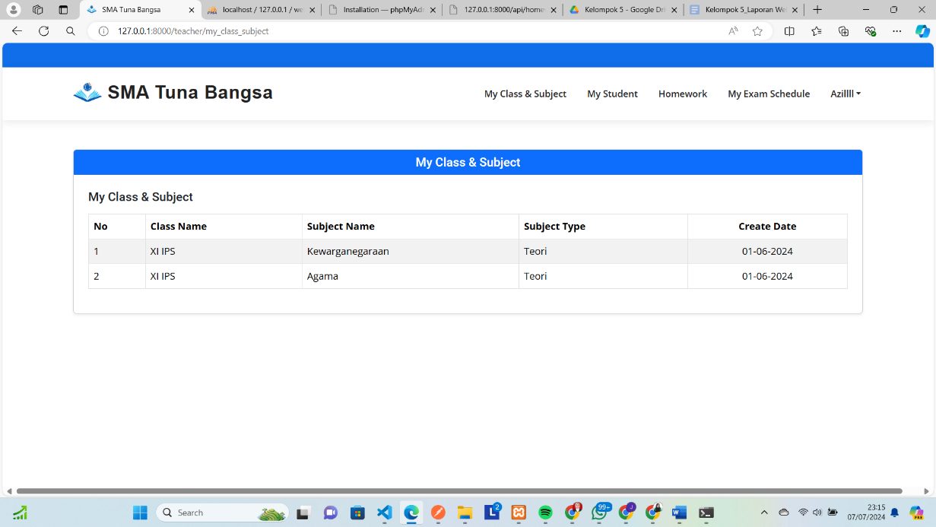
My Student
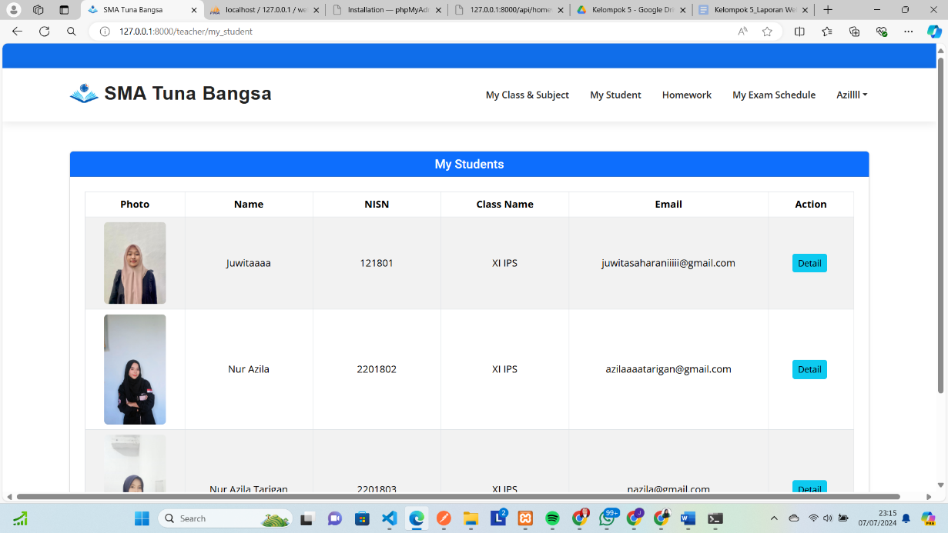

Detail My Student
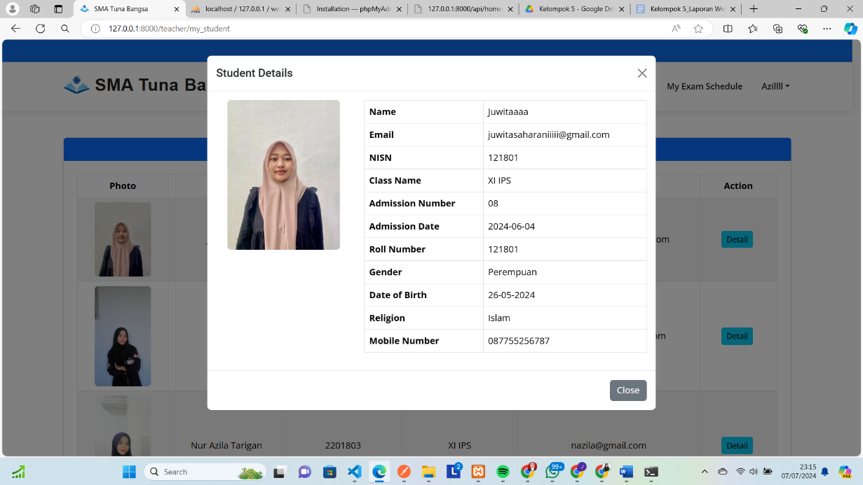
Homework
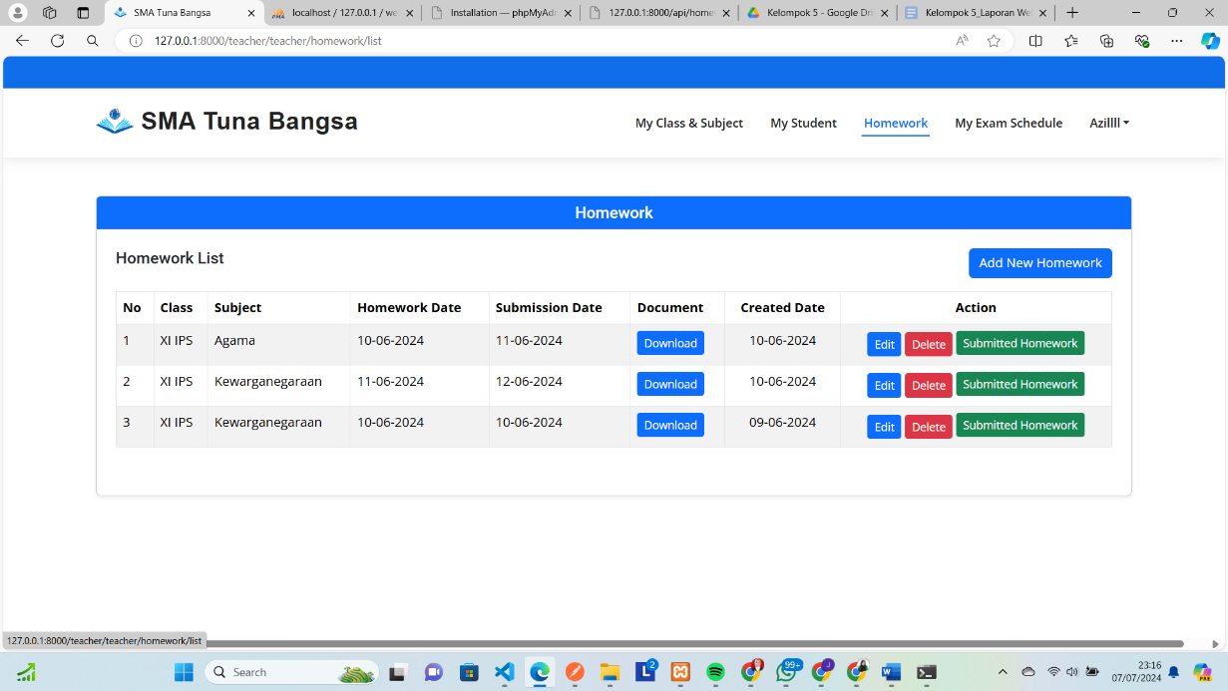

My Exam Scedhule
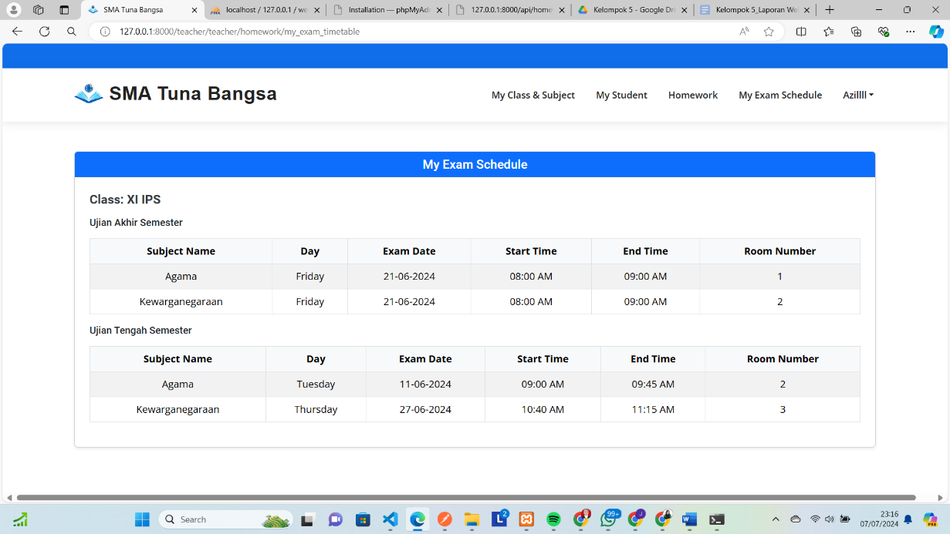

- Student Side
Dashboard
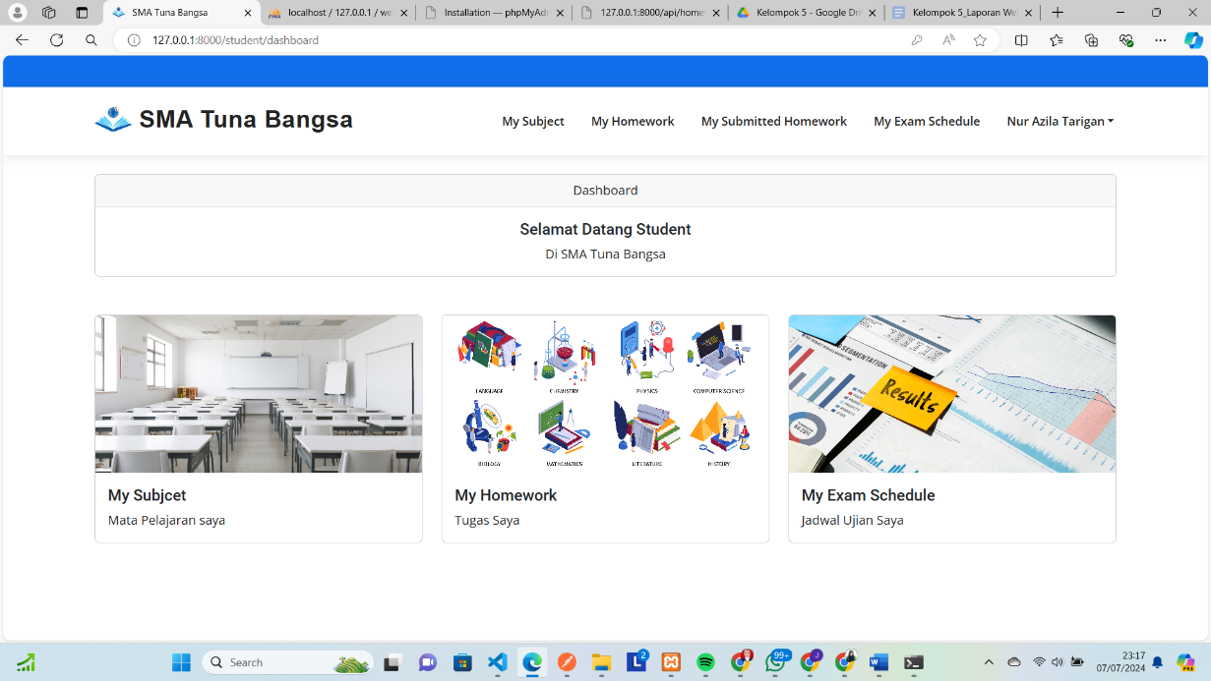

My Subject
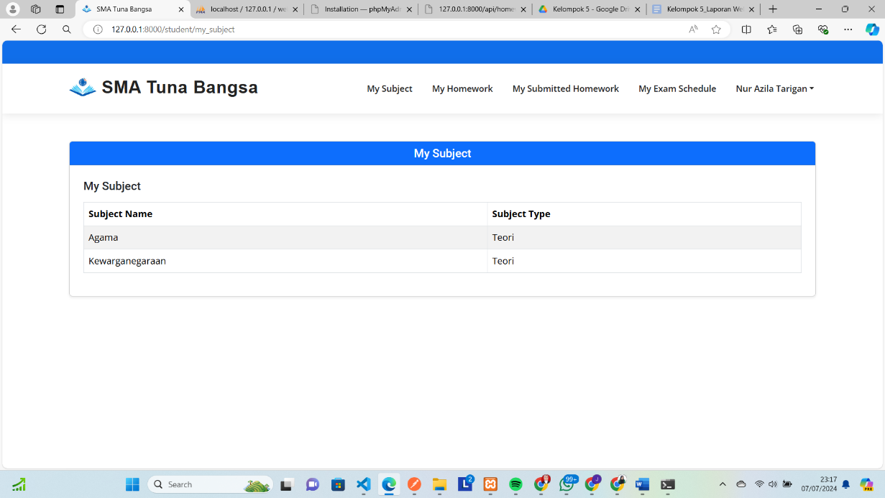
My Homework
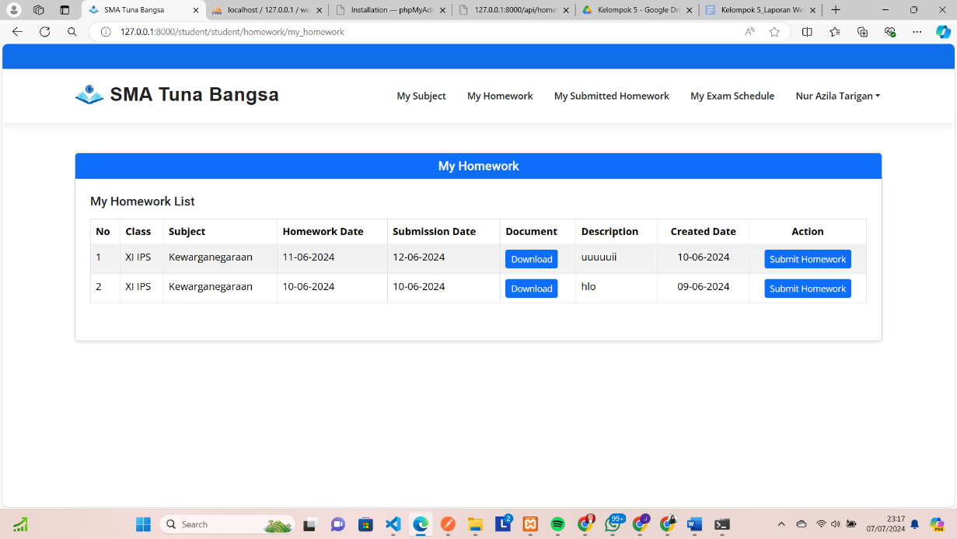

My Sumbit Homework
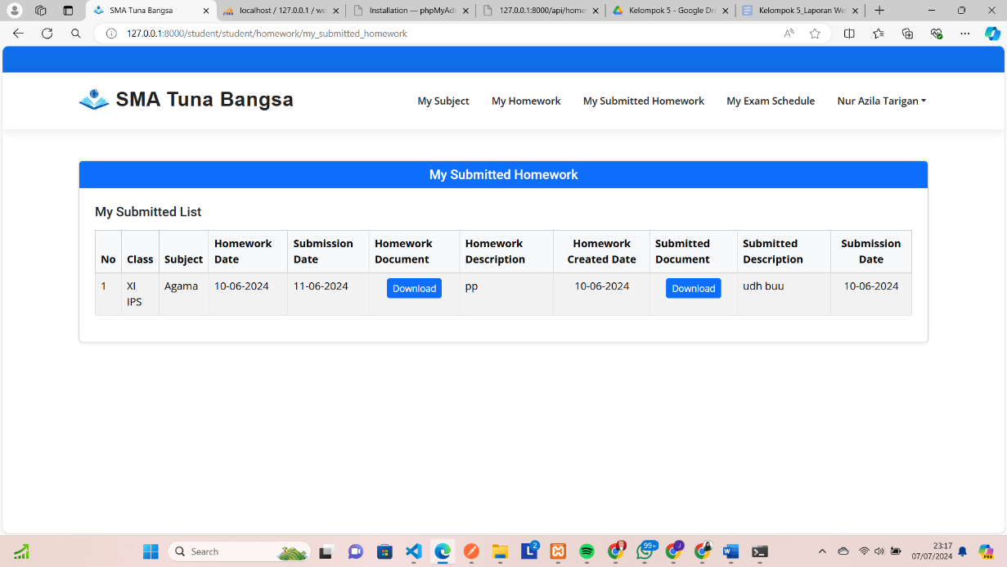
My Exam Schedule
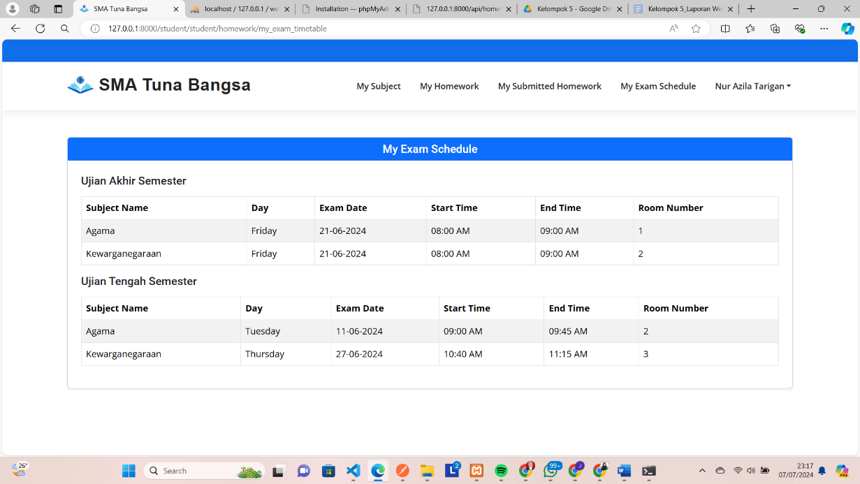

My Account
